[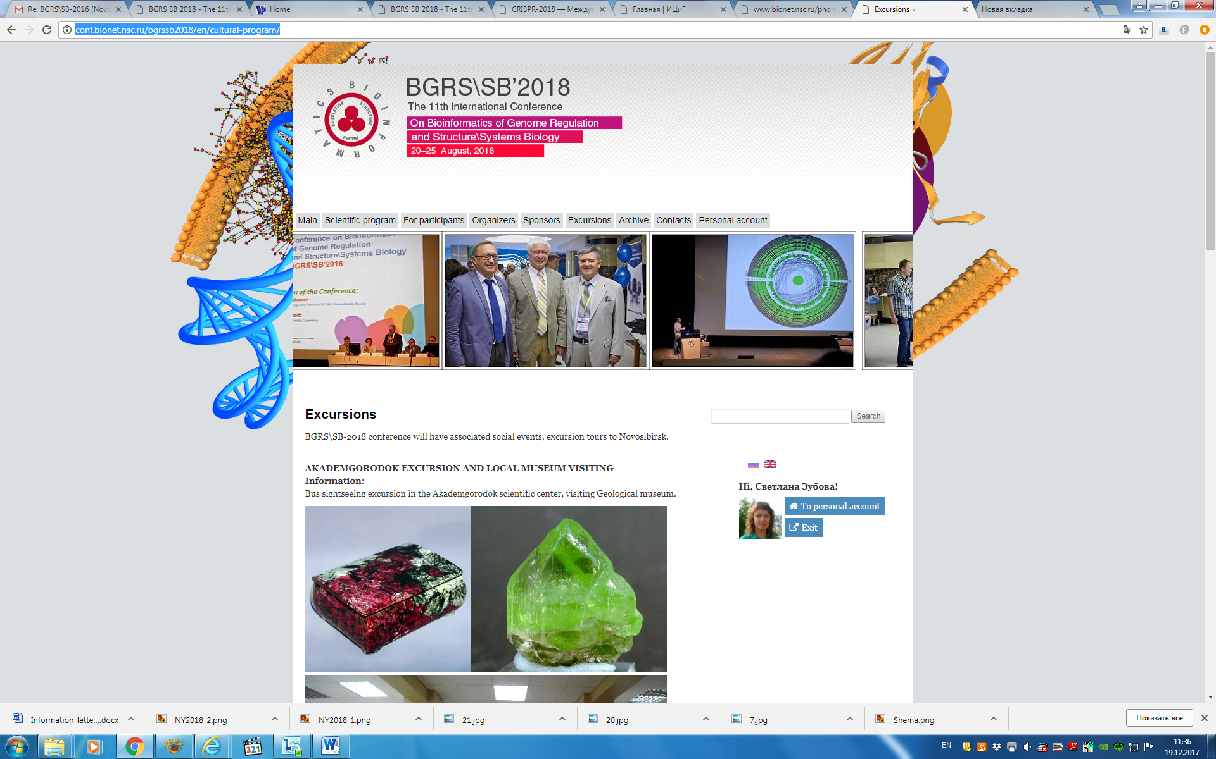](http://conf.bionet.nsc.ru/bgrssb2018/en/activity/)

**Глубокоуважаемые коллеги!**

С **20** по **25** **августа** **2018** года Федеральный исследовательский центр Институт цитологии и генетики Сибирского отделения Российской академии наук (ИЦиГ СО РАН, Новосибирск, Россия) проводит в очередную 11-ую Международную мультиконференцию по биоинформатике регуляции и структуры геномов и системной биологии / Bioinformatics of Genome Regulation and Structure\ Systems Biology - **BGRS\SB-2018**:<http://conf.bionet.nsc.ru/bgrssb2018/>.

Начиная с 1998, конференции серии BGRS\SB проводятся каждые два года. Высококвалифицированные специалисты, работающие над междисциплинарными задачами в области современной биоинформатики, компьютерной системной биологии и их приложениях для решения задач в различных областях биологии, медицины, фармакологии, биоинженерии, биотехнологий, генетики и селекции растений и животных и т.д., собираются в Новосибирском Академгородке для обсуждения актуальных вопросов и представления результатов научной деятельности.

В 2016 году в мультиконференции BGRS\SB-2016 приняли участие **628** научных сотрудников, аспирантов и студентов, в том числе 90 зарубежных участников из 25 стран мира. На конференции было представлено **309** докладов (134 устных и 175 стендовых, сборники тезисов доступны по адресу:   
[BGRSSB2016 proceedings](http://conf.bionet.nsc.ru/bgrssb2016/wp-content/uploads/sites/2/2016/12/BGRSSB-2016.pdf).

**Мультиконференция BGRS\SB-2018**  **будет состоять из следующих секций:**

* Секция «Геномика, транскриптомика и биоинформатика»
* Секция «Протеомика»
* Секция «Системная компьютерная биология»
* Секция «Эволюционная биоинформатика»
* Секция «Биология развития»
* Секция «Компьютерная фармакология»
* Секция «Биоинформатика и системная биология растений»
* Секция «Организация подготовки кадров для фундаментальных исследований в области биоинформатики, генетики и других естественных наук»

**А так же из ряда сопутствующих симпозиумов:**

* Симпозиум «Системная биология и биоинформатика процессов репарации ДНК и програмируемой клеточной гибели»
* Симпозиум «Системная биология старения»
* Симпозиум «Генетика животных»
* Симпозиум «Когнитивные науки, геномика и биоинформатика»
* Симпозиум «Биомедицина, системная биология и биоинформатика»
* Симпозиум «Биоразнообразие: геномика и эволюция"
* Симпозиум «Математическое моделирование и высокопроизводительные вычисления в биоинформатике, биомедицине и биотехнологии»

Председатель программного комитета мультиконференции: Академик РАН Колчанов Николай Александрович.

Рабочий язык мультиконференции – английский.

Открытие мультиконференции, как и ранее, будет проходить в Доме ученых новосибирского Академгородка. Секции и симпозиумы пройдут в новом здании Новосибирского Государственного Университета.

По окончанию мультиконференции **BGRS\SB-2018**  начнется традиционная Школа молодых ученых **SBB-2018**. Лекции и практические занятия будут проходить в институте Цитологии и Генетики СО РАН.

После конференции BGRS\SB-18 материалы тезисов по рекомендации Программного комитета будут опубликованы, как полнотекстовые статьи в спецвыпусках международных журналов, индексируемых в Web-of-Science, BMC Genomics (издательство BioMedCentral) и Journal of Bioinformatics and Computational Biology (World Scientific Publishing Co. Pte Ltd). Также будет возможность публикации в журналах, индексируемых в Scopus и РИНЦ («Вавиловский журнал генетики и селекции»).  Так, после BGRS\SB-16 вышли спецвыпуски в журналах издательства BioMedCentral – BMC Genomics, BMC Evolutionary Biology, BMC Syst biology (см. <http://www.biomedcentral.com/bmcgenomics/supplements/15/S12>). После предыдущих конференций серии BGRS вышли тематические выпуски журнала Journal of Bioinformatics and Computational Biology (JBCB) (<http://www.worldscientific.com/toc/jbcb/13/01>) в 2014, 2012 и 2006 гг.

Для участников конференции организаторы подготовили интересную культурную программу, включающую: экскурсии по городу Новосибирску, по музеям, в зоопарк, а также пред-конференционный [тур на Алтай](http://conf.bionet.nsc.ru/bgrssb2018/tour-altai/). Подробности на сайте конференции.

**Важные даты:**

* Последняя дата регистрации на сайте и подачи тезисов на BGRS\SB-2018 – 1 марта 2018 г.
* Последняя дата регистрации и подачи тезисов на Школу молодых ученых «Биоинформатика и Системная биология» - SBB-2018 – 1 марта 2018 г.
* Уведомление о включении докладов в программу конференции BGRS\SB-2018 – 20 марта 2018 года
* Уведомление о включении докладов в программу Школы – 20 марта 2018 г.
* Крайний срок оплаты участия в конференции для участников из РФ и стран СНГ – 15 апреля 2018 г.
* Сроки проведения конференции – 20-25 августа 2018 г.
* Сроки проведения школы молодых ученых – 27-31 августа 2018 г.
* Сроки проведения тура на Алтай – 15-19 августа 2018 г.

С подробностями о [научной программе](http://conf.bionet.nsc.ru/bgrssb2018/account-2/), [оргвзносе](http://conf.bionet.nsc.ru/bgrssb2018/logout/), [проживании](http://conf.bionet.nsc.ru/bgrssb2018/activity/), правилах [подачи тезисов](http://conf.bionet.nsc.ru/bgrssb2018/login/), о мероприятиях  [культурной программы](http://conf.bionet.nsc.ru/bgrssb2018/cultural-program/)  и т.д. можно ознакомится на [сайте конференции](http://conf.bionet.nsc.ru/bgrssb2018/en/activity/).

*С уважением,  
Оргкомитет конференции BGRS\SB-2018  
Контакт:*[*bgrs2018@bionet.nsc.ru*](mailto:bgrs2018@bionet.nsc.ru)***Сайт BGRS\SB-2018:***[*http://conf.bionet.nsc.ru/bgrssb2018/*](http://conf.bionet.nsc.ru/bgrssb2018/)*Сайт ИЦиГ СО РАН:*[*www.bionet.nsc.ru*](http://www.bionet.nsc.ru)